Rapporto periodico di revisione del contratto
Modello per acquisti congiunti

Indice

Informazioni generali 2
Panoramica del monitoraggio degli acquisti congiunti 3
Prestazioni contrattuali 3
Soddisfazione degli utenti 4
Risparmi sui costi, aumenti di efficienza, risultati di sostenibilità 5
Lezioni apprese 6
Sintesi e raccomandazioni 6
Allegati e documenti di supporto 6

Informazioni generali
Periodo di riferimento
Data del rapporto

Nomi dei comuni che hanno fornito dati/informazioni per questo rapporto
Nome del Comune
Dipartimento/Unità
Persona di contatto (e-mail)

Nome del Comune
Dipartimento/Unità
Persona di contatto (e-mail)

Nome del Comune
Dipartimento/Unità
Persona di contatto (e-mail)

Nome del Comune
Dipartimento/Unità
Persona di contatto (e-mail)

Nome del Comune
Dipartimento/Unità
Persona di contatto (e-mail)

Nome del Comune
Dipartimento/Unità
Persona di contatto (e-mail)

Nome del Comune
Dipartimento/Unità
Persona di contatto (e-mail)

Panoramica del monitoraggio degli acquisti congiunti
Fornire una breve introduzione sugli acquisti congiunti e su come è integrato il sistema di monitoraggio.
____________________________________________________________________________________________________________________________________________________________________________________________________________________________________________________________________________________________________________________________________________________________________________________________________________________________________________________________________________________

Prestazioni contrattuali
Elencare i beni e i servizi acquistati congiuntamente.
Prodotto | Conformità ambito e specifiche | Qualità prodotto/servizio | Rispetto scadenze | Prezzo concordato | Criteri sostenibili e sociali
Carta copiatrice
Pulizia
Catering
Regali
…
…
Modificare/aggiungere prodotti qui

Soddisfazione degli utenti
Elencare i beni e i servizi acquistati congiuntamente e il livello di soddisfazione degli utenti.
Prodotto | Soddisfazione da 1 (insoddisfatto) a 10 (molto soddisfatto) | Metodo di raccolta | Data di raccolta | Note
Carta copiatrice |  | ad es. sondaggio
Pulizia
Catering
Regali
…
Modificare/aggiungere prodotti qui

Risparmi sui costi, aumenti di efficienza, risultati di sostenibilità
Elencare i beni e i servizi acquistati congiuntamente e i relativi risparmi sui costi e aumenti di efficienza.
Prodotto | Risparmio sui costi (rispetto ad acquisti individuali) | Aumenti di efficienza (es. tempo del personale risparmiato) | Note
Carta copiatrice
Pulizia
Catering
Regali
…
Modificare/aggiungere prodotti qui

Lezioni apprese
Descrivere qui le lezioni apprese, le sfide e le misure di miglioramento.
____________________________________________________________________________________________________________________________________________________________________________________________________________________________________________________________________________________________________________________________________________________________________________________________________________________________________________________________________________________

Sintesi e raccomandazioni
Fornire una sintesi dei progressi complessivi, delle principali sfide incontrate e raccomandazioni per migliorare il sistema di monitoraggio.
____________________________________________________________________________________________________________________________________________________________________________________________________________________________________________________________________________________________________________________________________________________________________________________________________________________________________________________________________________________

Allegati e documenti di supporto
Includere qualsiasi altro documento pertinente.
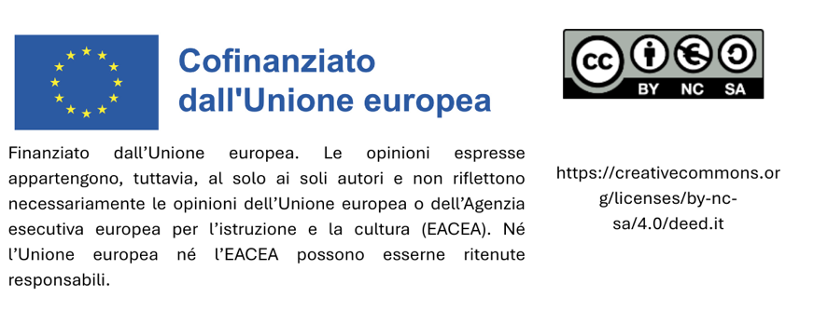

Misurare il totale delle ore dedicate alle attività di appalto (preparazione della gara, coordinamento, comunicazione con i fornitori) per un acquisto congiunto rispetto all’ipotesi in cui ciascun comune avesse acquistato individualmente.

